Actividades por desarrollar
Curso de Buenas Prácticas en la Preparación de los Alimentos

Nombre completo: ___________________________________________ R.F.C.: ___________________________

- Reflexione sobre la siguiente cita: ¿La higiene es momentánea o es permanente?

Escriba sus conclusiones en el siguiente espacio:

- Analizando el contenido del módulo 2: Riesgos en la Preparación de los Alimentos, realiza un cuadro donde se indiquen 5 ejemplos de cada factor de riesgo.
FACTOR DE RIESGO | EJEMPLOS
Físico | 1.  2.  3.  4.  5.
Químico | 1.  2.  3.  4.  5.
Biológicos | 1.  2.  3.  4.  5.

- Analizando el contenido del módulo 3: Enfermedades Transmitidas por Alimentos, realiza un cuadro con tres de las enfermedades mencionadas donde se indique, organismo que la genera, como se llama la enfermedad, en que alimentos se puede encontrar y acciones preventivas.

Enfermedad | Microorganismo | Alimentos | Acciones preventivas

- Análisis Instalaciones y áreas, observe la fotografía y de acuerdo con lo revisado conteste:

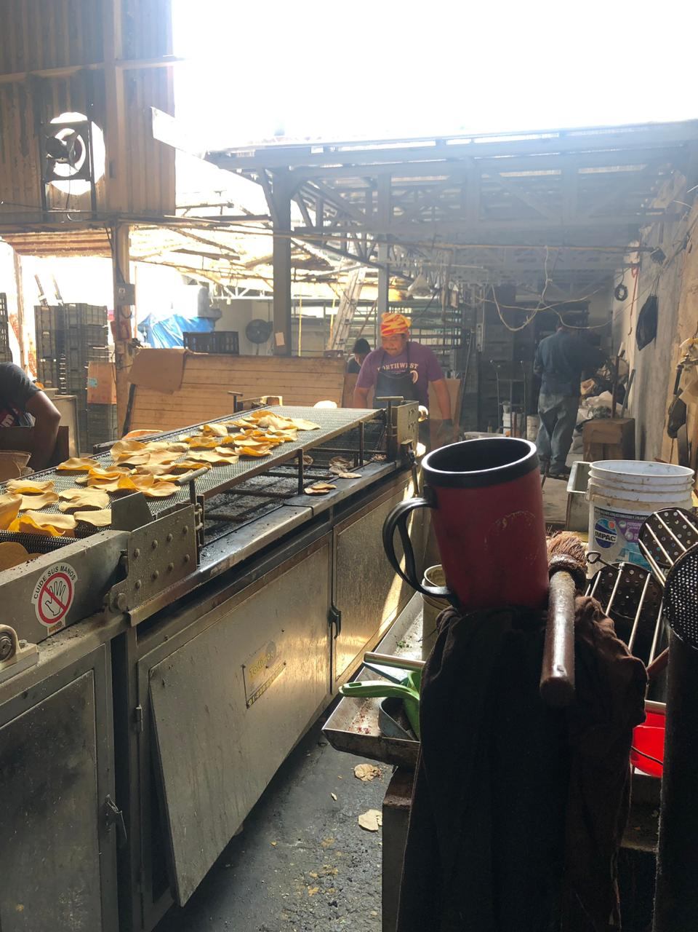 | 1.- Describa materiales de techo, paredes y techo.
 | 2.- ¿Cuenta con instalaciones que evitan la contaminación del producto?

- Análisis Equipo y utensilios, responde lo siguiente:
Pregunta | Respuesta
- Describe de que materiales son los equipos con los que cuenta el establecimiento donde trabajas.
- De acuerdo con lo que marca la NOM-251 en este punto, ¿Por qué no puede usarse tablas de madera para picar alimentos?

- Servicios, de acuerdo con lo mencionado en el módulo seleccione tres servicios y describe una buena práctica de higiene que se aplica a estos.

No. | Servicio | Buena práctica de higiene
1
2
3

- Almacenamiento, de acuerdo con lo mencionado en el módulo de almacenamiento, describe las áreas de almacenamiento con las que cuenta tu establecimiento y menciona 5 productos se encuentran en él.

No. | Área de almacenamiento | 5 productos que almacena
1
2
3

- Control de operaciones, observe la fotografía y de acuerdo con lo revisado conteste:

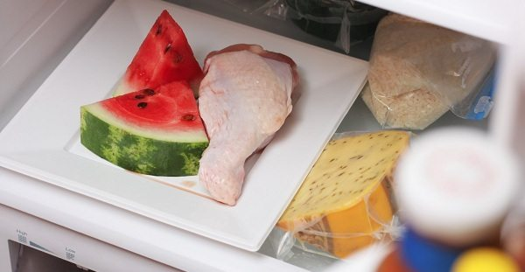 | - Observa la imagen y explica porque se presenta la contaminación cruzada
- Elabora una bitácora para monitoreo de control de temperatura

- Control de temperatura, completa la tabla indicando que temperatura de cocción deben tener los alimentos mencionados.

No. | Alimento | Temperatura
1 | Pavo relleno
2 | Huevo revuelto con jamón para consumo inmediato
3 | Sobrante de sopa de arroz
4 | Chiles rellenos de carne mixta
5 | Sopa de mariscos para el servicio de buffet

- Control de la manipulación, de acuerdo con lo descrito en el módulo, escribe las indicaciones para el control de la manipulación de los alimentos.

# | Indicación
* | Exponer los alimentos preparados lo menos posible a la temperatura ambiente
1
2
3
4
5

- Control de las materias primas, de acuerdo con lo descrito en el módulo, escribe 3 indicaciones para el control de las materias primas.

# | Indicación
* | No aceptar productos con envases manchados, deteriorados que no garanticen la inocuidad de los productos.
1
2
3

- Control del envasado, de acuerdo con lo descrito en el módulo, escriba las instrucciones a seguir en caso de querer reutilizar un envase de alimentos.

Paso | Acción
1
2
3

- Control del agua en contacto con los alimentos, elabora una bitácora que pueda servirte para llevar el monitoreo del cloro residual, que contenga la información del día, la hora, el lugar, resultado de la toma, quien lo realiza y observaciones.

- Mantenimiento y limpieza, mencione 5 acciones que deben llevarse a cabo para en el mantenimiento y la limpieza del establecimiento.
Acción
1
2
3
4
5

- Control de plagas, analice y responda las siguientes preguntas:
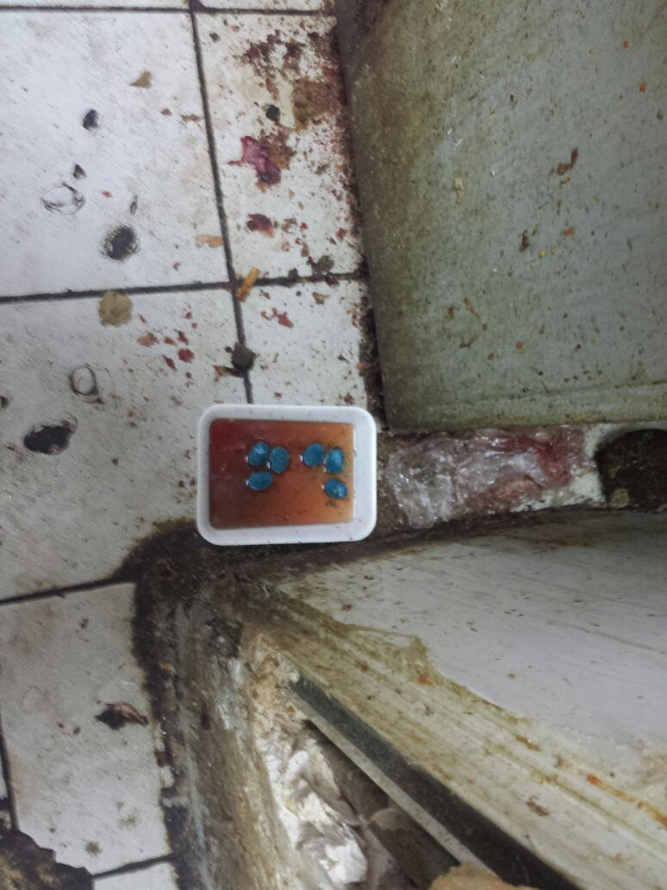 | - Observa la imagen y menciona 3 cosas que colaboran a la proliferación de fauna nociva
 | - Indique que debe pedir a la compañía fumigadora como evidencia documental del servicio que le prestará

